Министерство образования Пензенской области

ГАПОУ ПО «Пензенский колледж информационных и промышленных технологий (ИТ - колледж)»

**КУРСОВОЙ ПРОЕКТ**

по МДК 01.02

«Поддержка и тестирование программных модулей»

**Разработка приложения «Шеф-повар»**

|  |  |
| --- | --- |
| **Допускаю**  курсовой проект к защите  на промежуточной аттестации  «_____» _________________2023 г  Зам. директора по ООП  _______________Волобуева Е.А.  Пенза, 2023 г. | Выполнил: |
|  |
| Обучающийся 2 курса группы 22ит35 |
| По специальности 09.02.07  Информационные системы и программирование |
| базового уровня подготовки, очной формы обучения |
| Руководитель курсового проекта |
| Лукьянова Галина Степановна |
|  |
| Оценка______________________________ |

Министерство образования Пензенской области

ГАПОУ ПО

«Пензенский колледж информационных и промышленных технологий

(ИТ - колледж)»

|  |  |  |
| --- | --- | --- |
| **Рассмотрено**  Заседанием цикловой комиссии  протокол № __ от «___» _________2023 г. |  | **Утверждаю**  Председатель цикловой комиссии  _____________________Т.А. Бачурина  «___» ______________2023 г. |

**Задание**

на курсовое проектирование по МДК 01.02

«Поддержка и тестирование программных модулей»

Студента гр. 22ИТ35

**Информационно справочная система успеваемость**

**Содержание проекта (работы)**

Курсовой проект включает в себя пояснительную записку

**Пояснительная записка**

**КП.09.02.07.ПКИПТ.295.С 183.2023 ПЗ**

Содержание

Введение

1 Общий раздел

1.1 Постановка задачи

1.2 Выбор и обоснование аппаратных и программных средств

2 Специальный раздел

2.1 Анализ предметной области определение функциональных требований

2.2 Разработка структуры программного продукта

2.3 Проектирование интерфейса

2.4 Описание разработанного приложения

2.5 Тестирование и документирование программного средства

2.5.1 Обоснование методов и средств тестирования

2.5.2 Результаты тестирования

2.6 Руководство пользователя

Заключение

Список используемой литературы

Приложение А – Диаграмма вариантов использования

Приложение Б – Листинг программы и результаты работы

Приложение В – Ссылка на скачивание приложения

Преподаватель Лукьянова Г.С.

**График выполнения курсового проекта**

|  |  |  |  |
| --- | --- | --- | --- |
| **Этапы работы** | **Последовательность выполнения проекта** | **Срок выполнения (неделя)** | **Примечание** |
| **Пояснительная записка (разделы)** |
| 1 | Введение | 1 неделя |  |
| 2 | Постановка задачи | 1 неделя |  |
| 3 | Выбор и обоснование аппаратных и программных средств | 1 неделя |  |
| 4 | Анализ предметной области и определения функциональных требований | 1 неделя |  |
| 5 | Разработка структуры программного продукта | 2 неделя |  |
| 6 | Проектирование интерфейса | 2 неделя |  |
| 9 | Тестирование и документирование программного средства | 2 неделя |  |
| 10 | Обоснование методов и средств тестирования | 1 неделя |  |
| 11 | Описание разработанного приложения | 1 неделя |  |
| 12 | Результаты тестирования | 1 неделя |  |
| 13 | Руководство пользователя | 1 неделя |  |
| 14 | Заключение | 1 неделя |  |
| 15 | Список используемой литературы | 1 неделя |  |
| 16 | Приложение А – ­­­­­­ диаграмма вариантов использования  Приложение Б – листинг программы и результаты работы  Приложение В – ссылка на скачивание приложения | 4 недели |  |

Дата выдачи задания:_____ 2023г.

Срок выполнения: ______ 2023г.

Дата защиты: __________ 20__г.

Задание получено: ___.___ 2023 г.

___________________ / /

Содержание

Введение 5

1 Общий раздел 8

1.1 Постановка задачи 8

1.2 Выбор и обоснование аппаратных и программных средств 9

2 Специальный раздел 12

2.1 Анализ предметной области и определения функциональных

требований 12

2.2 Разработка структуры программного продукта 14

2.3 Редактирование интерфейса 15

2.4 Описание разработанного приложения 17

2.5 Тестирование и документирование программного средства 18

2.5.1 Обоснование методов и средств тестирования 18

2.5.2 Результаты тестирования 19

2.6 Руководство пользователя 22

Заключение 23

Список используемой литературы 24

Приложение А – диаграмма вариантов использования 27

Приложение Б – листинг программы и результаты работы 29

Приложение В – Ссылка на скачивание приложения 35

**Введение**

В настоящее время в жизнедеятельности человека играет все большую роль автоматизация. На современном этапе развития компьютерных технологий большую необходимость приобрело создание баз данных, т.к. только технология баз данных позволяет эффективно работать с большими объемами информации. Учет электронных документов, продажа билетов, ведение библиотек, и многие другие – это лишь малая часть отраслей, в которых применяются базы данных.

В современном бизнесе необходимость автоматизация различных процессов стала уже привычным явлением. Уже становится сложно представить себе складской или бухгалтерский учет без применения специализированного программного обеспечения, торговые представители используют специальные приложения для оформления и отправки заказа в офис прямо с планшета или мобильного телефона, достаточно большая часть заказов приходит с сайта уже в виде готовых к обработке документов.

Информационная система – взаимосвязанная совокупность средств, методов и персонала, используемых для хранения, обработки и выдачи информации в интересах достижения поставленной цели. Информация в общем виде это любая совокупность сведений об окружающей среде, которую может воспринимать какая-либо система или живой организм, выдающаяся в окружающую среду или хранящаяся в какойлибо системе. Информация может храниться в разных видах документы, различные звуковые или световые сигналы, рисунки, тексты, схемы и исходя из этого она может и по-разному передаваться. Например, в виде каких-либо специальных знаков, жестов, рисунков, документов, в устном виде, в виде сигналов.

Достаточно широкое понимание информационной системы подразумевает, что её неотъемлемыми компонентами являются данные, техническое и программное обеспечение, а также персонал и организационное обеспечение. Широко трактует понятие «информационной системы» федеральный закон Российской Федерации «Об информации, информационных технологиях и о защите информации», подразумевая под информационной системой совокупность содержащейся в базах данных информации и обеспечивающих её обработку информационных технологий и технических средств.

Разрабатываемая программа актуальна на данный момент, так как в современную эпоху информационных технологий и бизнеса, у людей все меньше и меньше времени на приготовление правильной и здоровой пищи. Приложение «Шеф-повар» предназначено для людей, которые хотят упростить процесс обслуживания пользователя и для тех, которым важна скорость и качество получаемой информации о заказе пользователя.

В отличие от других программ похожего типа это приложение должно отличается следующими показателями: устойчивость к ошибкам пользователя; быстрая скорость обработки большого массива данных меню. Программа должна иметь удобный интерфейс. Кроме легкости в использовании программного продукта отличительной чертой является удобный ввод и вывод данных, сохранение и загрузка полученных данных в массивы, так же предусмотрена возможность осуществления поиска, редактирования и удаления записей.

Данные системы могут обеспечивать выполнение:

− управление прейскурантом и меню;

− учета заказов;

− устранение ошибок разного рода при работе с клиентами;

− повышение качества обслуживания.

Так как в условиях пандемии многие предприятия общественного питания вынуждены были существенно поменять привычный для них режим работы, то подобная система может помочь им найти возможные решения и выбрать наиболее выгодный для них режим, который поможет подстроиться под порой слишком быстро меняющуюся ситуацию.

Все вышесказанное определило актуальность выбора темы курсовой работы.

Целью курсового проекта: «Разработка приложения “Шеф-повар”».

Для достижения поставленной цели необходимо решить следующие задачи:

* проанализировать предметную область и научно-техническую, справочную литературу по этой теме;
* выполнить анализ требований и спроектировать данные по теме предметной области;
* разработать и протестировать проект «Система управления клиентами»;
* сформировать руководство пользователя и требуемую техническую документацию.

Целевой аудиторией являются пользователи: пользователи, которым предоставляется услуга по выбору блюд из меню на предприятиях, общественного питания, а также руководство, менеджмент подобного рода.

1. **Общий раздел**

**1.1 Постановка задачи**

Информационная система-[система](https://ru.wikipedia.org/wiki/%D0%A1%D0%B8%D1%81%D1%82%D0%B5%D0%BC%D0%B0) обработки [информации](https://ru.wikipedia.org/wiki/%D0%98%D0%BD%D1%84%D0%BE%D1%80%D0%BC%D0%B0%D1%86%D0%B8%D1%8F) совместно с соответствующими организационными ресурсами (человеческими, техническими, финансовыми и т. д.), которая обеспечивает и распространяет информацию.

Приложение предназначена для своевременного обеспечения надлежащих людей надлежащей информацией, то есть для удовлетворения конкретных информационных потребностей в рамках определённой [предметной области](https://ru.wikipedia.org/wiki/%D0%9F%D1%80%D0%B5%D0%B4%D0%BC%D0%B5%D1%82%D0%BD%D0%B0%D1%8F_%D0%BE%D0%B1%D0%BB%D0%B0%D1%81%D1%82%D1%8C), при этом результатом функционирования информационных систем является информационная продукция — документы, информационные массивы и информационные услуги[.](https://ru.wikipedia.org/wiki/%D0%98%D0%BD%D1%84%D0%BE%D1%80%D0%BC%D0%B0%D1%86%D0%B8%D0%BE%D0%BD%D0%BD%D0%B0%D1%8F_%D1%81%D0%B8%D1%81%D1%82%D0%B5%D0%BC%D0%B0#cite_note-gost-7.0-3).

Целью курсового проекта является разработка приложения, способное визуализировать процесс формирования заказа из блюд представленных в меню предприятия, формирования списка заказов для повышения скорости и эффективности процесса подготовки блюд и заказов сотрудниками кухни.

Продуктом курсового проекта является оконное приложение WindowsForm, разработанное на языке С#, в среде разработки VISUAL STUDIO 2022, платформы DOT.NET.

Разрабатываемое приложение, должно обеспечивать пользователю возможность вводить выбирать блюда из выпадающего списка, при этом выбранные блюда заносятся в массивы и отображаются в виде заказа.

**1.2 Выбор и обоснование аппаратных и программных средств**

Windows 10 — операционная система для персональных компьютеров и рабочих станций, разработанная корпорацией Microsoft в рамках семейства Windows NT.

Интегрированная среда разработки Visual Studio — это площадка для написания, отладки и сборки кода, а также последующей публикации приложений. Помимо стандартного редактора и отладчика, которые есть в большинстве сред IDE, Visual Studio включает в себя компиляторы, средства автозавершения кода, графические конструкторы и Microsoft Visual Studio — линейка продуктов компании Майкрософт, включающих интегрированную среду разработки программного обеспечения и ряд других инструментальных средств. Данные продукты позволяют разрабатывать как консольные приложения, так и приложения с графическим интерфейсом, в том числе с поддержкой технологии Windows Forms, многие другие функции для улучшения процесса разработки.

Язык программирования C# – современный объектно-ориентированный и типобезопасный язык программирования. C# позволяет разработчикам создавать разные типы безопасных и надежных приложений, выполняющихся в .NET. Язык C# относится к широко известному семейству языков Cи. C# – это объектно - и компонентно-ориентированный  язык программирования. C# предоставляет языковые конструкции для непосредственной поддержки такой концепции работы. Благодаря этому C# подходит для создания и применения программных компонентов.. C# – это не только объектно-ориентированный язык, но и компонентно-ориентированный  язык программирования. Благодаря этому C# подходит для создания и применения программных компонентов.

Draw.io – инструмент для создания диаграмм, блок-схем, интеллект-карт, бизнес-макетов, отношений сущностей, программных блоков и другого. Сервис распространяется на свободной основе с открытым кодом. Draw.io обладает богатым набором функций, для визуализации, большинства задач пользователя.

Microsoft PowerPoint – программа подготовки презентаций и просмотра презентаций, являющаяся частью Microsoft Office и доступная в редакциях для операционных систем Microsoft Windows и macOS, а также для мобильных платформ Android и IOS.

Microsoft Word – текстовый процессор, предназначенный для создания, просмотра и редактирования текстовых документов, с локальным применением простейших форм таблично–матричных алгоритмов.

Все перечисленные методы разработки, обеспечивают удобное выполнение поставленной задачи.

Для разработки и тестирования приложения использовались аппаратные средства:

* процессор Intel® Core™ i7-7700HQ с тактовой частотой процессора 2.8 GHz – 3.8GHz;
* ОЗУ объемом 8 Гб;
* жесткий диск объемом 1 Тб;
* разрядность системной шины равна 64 бит.

Для конечного пользователя минимальные требования к данному ресурсу необходимо:

* процессор с тактовой частотой не менее 1 ГГц;
* 32/64-битная версия Microsoft Windows 10, 8, 7 (SP1);
* оперативная память объемом не менее 2ГБ;
* 256 Мб свободного места на диске.

**2 Специальный раздел**

**2.1 Анализ предметной области и определения функциональных требований**

Курсовой проект заключается в разработке приложения “Шеф-повар”, помогающего заказчику в выборе блюд для заказа. В приложении нет никаких регистраций и авторизаций, что дает простоту использования приложения. Пользователь сразу же может выбрать желаемые ему блюда и посмотреть цену, как отдельно каждого из блюд, так и общую сумму заказа.

Для удобства пользователя были разработаны следующие функции:

– просмотр списка блюд меню;

– выбор блюд из списка меню;

– просмотр информации о блюде

– просмотр информации о цене блюда;

–добавление блюда в заказ;

– расчет общей суммы заказа;

– сброс информации.

Нефункциональные требования, определяющие свойства, которые система должна демонстрировать, или ограничения, которые она должна соблюдать, не относящиеся к поведению системы.

– простота использования;

– удобный и понятный вид графического интерфейса;

– не противоречивость, полнота и целостность данных;

– минимальные требования к программно – аппаратным средствам.

Проект должен быть, реализован в форме настольного оконного приложения, разработанного в технологии «WindowsForm», на языке программирования C#.

Диаграмма вариантов использования представлена на рисунке 1

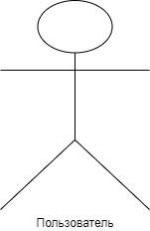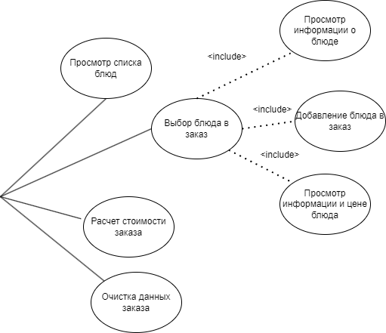

Рисунок 1 – Диаграмма вариантов использования

**2.2 Разработка структуры программного продукта**

Программный продукт должен представлять собой одно окно с несколькими кнопками:

* главное окно;
* кнопки выбора блюд;
* кнопка сброса.

Главное окно программы представлено на рисунке 2.

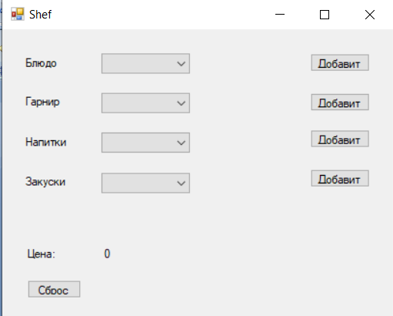

Рисунок 2 – Главное окно программы

При входе в приложение на главном окне дается выбор блюд. При каждом выборе выходит отдельная и общая стоимости блюд.

**2.3 Проектирование интерфейса**

На рисунках 3,4,5,6 изображен процесс создания макета для приложения

Рисунок 3 – Макет главной страницы

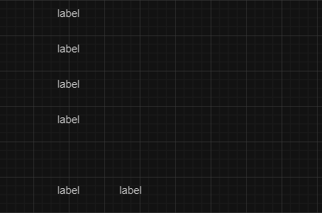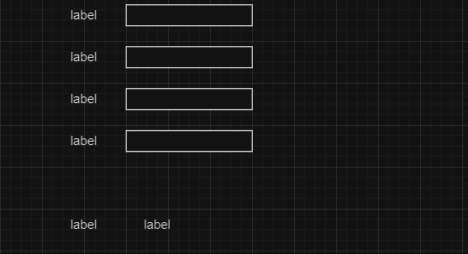

Рисунок 4 – Макет страницы ввода

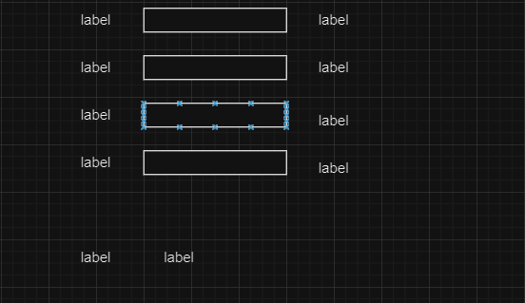

Рисунок 5 – Макет страницы ввода (продолжение)

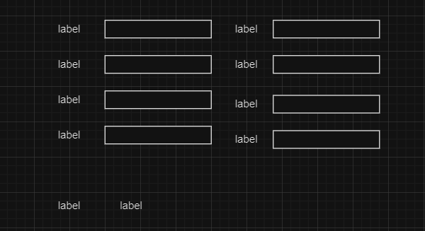

Рисунок 6 – Макет страницы с результатами

На окне использованы следующие элементы:

* label – для размещение надписей;
* button ­– кнопка обработчика событий.
* combobox ­– кнопка образует выпадающий список.

**2.4 Описание разработанного приложения**

В результате работы над проектом было разработано приложение, которая помогает пользователю в выборе меню и просмотре цен каждого блюда.

Программа проста в использовании и любой пользователь, не имеющий навыков сможет разобраться сразу же при первом входе в приложение.

Приложение дает пользователю выбор блюд, просмотр цен, а также сброс заказа.

Данные методы позволяют выбрать виды предложенных блюд

private void comboBox1_SelectedIndexChanged

private void comboBox2_SelectedIndexChanged

private void comboBox3_SelectedIndexChanged

private void comboBox4_SelectedIndexChanged

Данные методы позволяют добавлять выбранные блюда в меню

private void but1_Click

private void but2_Click

private void but3_Click

private void but4_Click

Данный метод позволяет сбрасывать выбранные блюда и выбирать заново

private void butreset_Click

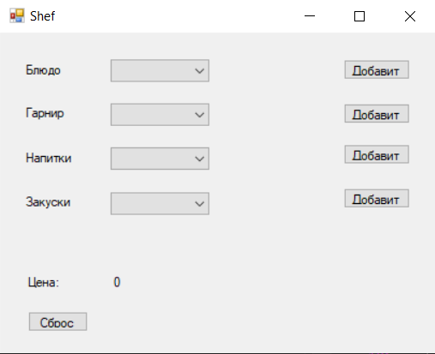

Рисунок 7 – Главное окно приложения

**2.5 Тестирование и документирование программного продукта**

**2.5.1 Обоснование методов и средств тестирования**

Тестирование программного обеспечения – процесс исследования, испытания программного продукта, имеющий своей целью проверку соответствия между реальным поведением программы и её ожидаемым поведением на конечном наборе тестов, выбранных определенным образом. Для разрабатываемого проекта были выбраны следующие виды тестирования: **‒** модульное тестирование – метод проведения ручное тестирование; **‒** интеграционное тестирование – метод проведения ручное тестирование;Тестирование и отладка приложения осуществлялись с помощью программы Visual Studio 2022.

Модульное тестирование программного продукта проходило по следующим критериям:

* корректность алгоритма авторизации;
* корректное отображение данных на вкладках после добавление, удаления и редактирования информации.

Модульное тестирование осуществлялось методом черного ящика, с помощью ручного ввода различных исходных данных и последующей проверкой корректности данных в таблицах. Так же проверялась корректность извлечения данных из таблиц с дальнейшим выводом на экран.Перед началом тестирования происходил процесс отладки. Отладка – этап разработки компьютерной программы, на котором обнаруживают, локализуют и устраняют ошибки. Чтобы понять, где возникла ошибка, приходится:

**−** узнавать текущие значения переменных;

**−** выяснять, по какому пути выполнялась программа.

Для приложения было проведено UnitTest, которое прошло успешно (0 предупреждений, 0 ошибок). (рисунок 8)

**−**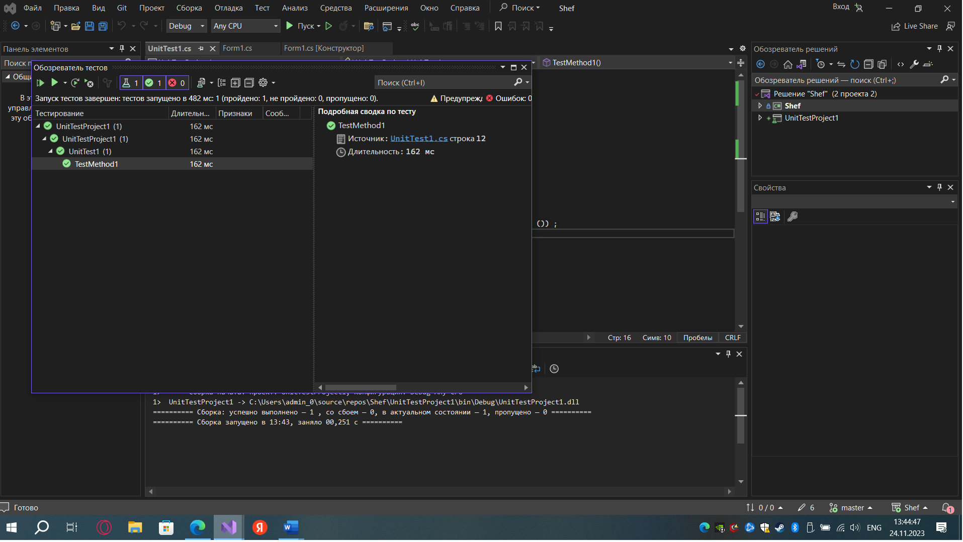

Рисунок 8 – UnitTest приложения

Для интеграционного тестирования были разработаны тестовые пути, основные тестовые пути рассмотрены ниже:

Т1: 1–2–3–6–7­;

Т2: 1–2–4–6–7;

Т3: 1–2–4–5­;

Т4: 1­­­­–2–5–6–7;

Тестирование показало полное соответствие функциональным требованиям, определенным в курсовом проекте.

Данные для интеграционного тестирования можно представить в виде тест-кейсов (таблица 1).

Таблица 1 – Тест-кейс набора заказа

|  |  |  |  |  |  |
| --- | --- | --- | --- | --- | --- |
| ID | Исходные данные | Цель | Описание | Ожидаемый результат | Результат |
| 1 | Выбор блюда из меню | Тестирование главного окна | Тестирование взаимодействия с выбором чего-либо из меню | Сравнение выбранного блюда с правильным выводом данных | Вывод стоимости заказа |
| 2 | Пропуск какого-либо пункта | Тестирование главного окна | Тестирование взаимодействия с выбором | Сравнение с прошлым результатом | Вывод стоимости заказа без учета какого-либо пункта |
| 3 | Ничего не выбирать, заполнить не все поля | Тестирование главного окна | Тестирование взаимодействия с выбором | Сравнение с прошлым результатом | Вывод результата без учета стоимости заказа |

**2.5.2 Результаты тестирования**

Тестирование является финальным этапом разработки программного продукта. Тестирование обеспечивает проверку ПО на соответствие требованиями поставленным в постановке задачи, а так же наличие идентификации ошибок. В рамках текущего курсового проекта, достаточным набором видов тестирования является функциональное, а так же системное тестирование.

Для проведения тестирование сделаны тестовые пути, и разработаны тестовые сценарии. Тестовый граф представлен на рисунке 9.

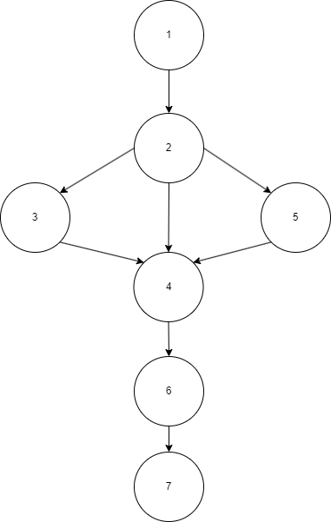

Пояснения к графу

1. Главное окно приложения
2. Выбор блюда
3. Выбор гарнира
4. Выбор напитка
5. Выбор закуски
6. Расчет общей стоимости заказа
7. Выход

Рисунок 9 – Тестовый граф для интеграционного тестирования

Интеграционное тестирование программного продукта проходило по следующим критериям:

* корректность алгоритма авторизации;
* корректное отображение данных на вкладках после добавление, удаления и редактирования информации.

**2.6 Руководство пользователя**

Для начала необходимо скачать и установить Visual Studio 2022 и WindowsForm. Перечисленные средства можно скачать с официальных сайтов, названия которых обычно соответствуют названиям самих компонентов. После чего проект с кодом загрузить в программу Microsoft Visual Studio 2022.

Для запуска программы необходимо запустить файл Shef.sln в среде разработки «Visual Studio 2022». После запуска программы откроется окно приложения (рисунок 9)



# Рисунок 10 – Окно приложения

# Нажатием стрелки можно выбрать доступные блюда. После выбора необходимо нажать кнопку “Добавить”. После этого можно посмотреть цену заказа и сбросить заказ нажатием кнопки “Сброс”.

# 

# Заключение

В ходе работы над курсовым проектом были изучены научно-техническая и справочная литература по теме разработки и тестировании приложений. И кроме того был выполнен анализ предметной области «Шеф-повар »

Во время работы над пояснительной запиской были проанализированы и уточнены требования, предъявляемые к программному продукту.

В курсовом проекте были определены все средства, использованные для создания информационно-справочной системы. Были разработаны программный алгоритм решения задачи и визуальный интерфейс, а также диаграммы для разработанного приложения. Для функционирования приложения выполнено модульное, интеграционное и системное тестирование.

А также в ходе работы над курсовым проектом было сформировано руководство пользователя.

Ресурс доступен большинству пользователей в ряду: простоты использования и минимальным требованиям к аппаратным средствам.

Таким образом, все задачи, поставленные в курсовом проекте выполнены, цель достигнута.

# Список используемой литературы

1. CoderLessons, уроки по программированию: сайт. – URL: [https://coderlessons.com/](https://vk.com/away.php?utf=1&to=https%3A%2F%2Fcoderlessons.com%2F) (дата обращения: 21.10.2023). – Текст: электронный.
2. Devcolibri: сайт. – URL: [https://devcolibri.com/](https://vk.com/away.php?utf=1&to=https%3A%2F%2Fdevcolibri.com%2F) (дата обращения: 23.10.2023). – Текст: электронный.
3. Fixmypc: сайт. – URL: [https://fixmypc.ru/post/prava](https://vk.com/away.php?utf=1&to=https%3A%2F%2Ffixmypc.ru%2Fpost%2Fprava)–v–ms–sql–i–sozdanie–polzovatelei–create–user–grant–revoke/ (дата обращения: 03.11.2023). – Текст: электронный.
4. Habr: сайт. – URL: [https://habr.com/ru](https://vk.com/away.php?utf=1&to=https%3A%2F%2Fhabr.com%2Fru) / (дата обращения: 21.10.2023). – Текст: электронный.
5. Hr–vector, в помощь программисту: сайт. – URL: https://hr–[vector.com/java/mnogopotochnost/](https://vk.com/away.php?utf=1&to=http%3A%2F%2Fvector.com%2Fjava%2Fmnogopotochnost%2F) (дата обращения: 15.10.2023). – Текст: электронный.
6. [http://metanit.com](https://vk.com/away.php?utf=1&to=http%3A%2F%2Fmetanit.com) - Огромный самоучитель по С# и SQL.(26.10.23) –

[https://docs.microsoft.com/ru-ru/dotnet/csharp/](https://vk.com/away.php?utf=1&to=https%3A%2F%2Fdocs.microsoft.com%2Fru-ru%2Fdotnet%2Fcsharp%2F) – Документация по С# от создателей языка программирования. (28.10.23) – Текст: электронный.;

1. [https://dotnet.microsoft.com/learn](https://vk.com/away.php?utf=1&to=https%3A%2F%2Fdotnet.microsoft.com%2Flearn) — Официальный туториал по языку от Microsoft.(5.11.23);
2. Info–comp, заметки IT специалиста: сайт. – URL: https://info–[comp.ru/obucheniest/541](https://vk.com/away.php?utf=1&to=http%3A%2F%2Fcomp.ru%2Fobucheniest%2F541)–creating–and–deleting–users–in–ms–sql–server.html (дата обращения: 12.10.2023). – Текст: электронный.
3. Metanit, сайт о программировании: сайт. – URL: [https://metanit.com/](https://vk.com/away.php?utf=1&to=https%3A%2F%2Fmetanit.com%2F) (дата обращения: 25.11.2023). – Текст: электронный.
4. Nikolay V. Microsoft SQL Server 2012 – подключение и настройка в IntelliJ IDEA / V. Nikolay. Текст: электронный // javastudy: Интернет–портал. – URL: [https://javastudy.ru/webapp/ms](https://vk.com/away.php?utf=1&to=https%3A%2F%2Fjavastudy.ru%2Fwebapp%2Fms)–sql–2012–connection–with–intellij–idea/ (дата обращения: 25.10.2023).
5. O7planning: сайт. – URL: [https://o7planning.org/10167/java](https://vk.com/away.php?utf=1&to=https%3A%2F%2Fo7planning.org%2F10167%2Fjava)–jdbc (дата обращения: 23.10.2023). – Текст: электронный.
6. O7planning: сайт. – URL: [https://o7planning.org/ru/10623/javafx](https://vk.com/away.php?utf=1&to=https%3A%2F%2Fo7planning.org%2Fru%2F10623%2Fjavafx)–tutorial–for–beginners (дата обращения: 06.11.2023). – Текст: электронный.
7. Refactoring Guru: сайт. – URL: [https://refactoring.guru/ru/design](https://vk.com/away.php?utf=1&to=https%3A%2F%2Frefactoring.guru%2Fru%2Fdesign)–patterns/singleton/java/example (дата обращения: 26.10.2023). – Текст: электронный.
8. Schoolsw3, самостоятельное обучение для веб разработчиков: сайт. – URL: [https://schoolsw3.com/sql/sql_unique.php](https://vk.com/away.php?utf=1&to=https%3A%2F%2Fschoolsw3.com%2Fsql%2Fsql_unique.php) (дата обращения: 05.11.2023). – Текст: электронный.
9. Зиборов, В. В. Visual C# 2012 на примерах / В.В. Зиборов. - М.: БХВ-Петербург, 2018;(дата обращения: 19.10.2023).  
   Интернет
10. Численное решение обыкновенных дифференциальных и дифференциально ­алгебраических уравнений [2018] Скворцов (дата обращения: 17.10.2023).
11. [http://www.cyberforum.ru/](https://vk.com/away.php?utf=1&to=http%3A%2F%2Fwww.cyberforum.ru%2F) - форум программистов и сисадминов.(25.11.23) – Текст: электронный..http://www.tutorialspoint.com/csharp/index.htm — «На TutorialsPoint в разделе о C# имеется целых два курса по этому языку. (8.11.23) – Текст: электронный.

# ПРИЛОЖЕНИЕ A

(обязательное)

Приложение «Разработка приложения “Шеф-повар”»

Диаграмма вариантов использования

# ПРИЛОЖЕНИЕ Б

(обязательное)

Приложение «Разработка приложения “Шеф-повар”»

Листинг программы и результаты работы

using System;

using System.Windows.Forms;

namespace Shef

{

public partial class Form1 : Form

{

public string[] strings1 = new string[] { "Макароны", "Стейк" };

public string[] strings2 = new string[] { "Котлета", "Рыба" };

public string[] strings3 = new string[] { "Чай", "Кофе" };

public string[] strings4 = new string[] { "Оливье", "Цезарь" };

public int[] ints1 = new int[] { 100, 1000 };

public int[] ints2 = new int[] { 200, 2000 };

public int[] ints3 = new int[] { 300, 3000 };

public int[] ints4 = new int[] { 400, 4000 };

public Form1()

{

InitializeComponent();

foreach (var item in strings1)

{

comboBox1.Items.Add(item);

}

foreach (var item in strings2)

{

comboBox2.Items.Add(item);

}

foreach (var item in strings3)

{

comboBox3.Items.Add(item);

}

foreach (var item in strings4)

{

comboBox4.Items.Add(item);

}

}

private void comboBox1_SelectedIndexChanged(object sender, EventArgs e)

{

System.Windows.Forms.ComboBox comboBox = (System.Windows.Forms.ComboBox)sender;

string selectedEmployee = (string)comboBox1.SelectedItem;

int resultIndex = -1;

resultIndex = comboBox1.FindStringExact(selectedEmployee);

if (resultIndex != -1)

{

labelRez1.Text = ints1[resultIndex].ToString();

}

}

private void comboBox2_SelectedIndexChanged(object sender, EventArgs e)

{

System.Windows.Forms.ComboBox comboBox = (System.Windows.Forms.ComboBox)sender;

string selectedEmployee = (string)comboBox2.SelectedItem;

int resultIndex = -1;

resultIndex = comboBox2.FindStringExact(selectedEmployee);

if (resultIndex != -1)

{

labelRez2.Text = ints2[resultIndex].ToString();

}

}

private void comboBox3_SelectedIndexChanged(object sender, EventArgs e)

{

System.Windows.Forms.ComboBox comboBox = (System.Windows.Forms.ComboBox)sender;

string selectedEmployee = (string)comboBox3.SelectedItem;

int resultIndex = -1;

resultIndex = comboBox3.FindStringExact(selectedEmployee);

if (resultIndex != -1)

{

labelRez3.Text = ints3[resultIndex].ToString();

}

}

private void comboBox4_SelectedIndexChanged(object sender, EventArgs e)

{

System.Windows.Forms.ComboBox comboBox = (System.Windows.Forms.ComboBox)sender;

string selectedEmployee = (string)comboBox4.SelectedItem;

int resultIndex = -1;

resultIndex = comboBox4.FindStringExact(selectedEmployee);

if (resultIndex != -1)

{

labelRez4.Text = ints4[resultIndex].ToString();

}

}

private void but1_Click(object sender, EventArgs e)

{

lablePrice.Text = "" + (int.Parse(lablePrice.Text) + int.Parse(labelRez1.Text));

}

private void but2_Click(object sender, EventArgs e)

{

lablePrice.Text = "" + (int.Parse(lablePrice.Text) + int.Parse(labelRez2.Text));

}

private void but3_Click(object sender, EventArgs e)

{

lablePrice.Text = "" + (int.Parse(lablePrice.Text) + int.Parse(labelRez3.Text));

}

private void but4_Click(object sender, EventArgs e)

{

lablePrice.Text = "" + (int.Parse(lablePrice.Text) + int.Parse(labelRez4.Text));

}

private void butreset_Click(object sender, EventArgs e)

{

lablePrice.Text = "0";

}

}

}



Приложение Б - макет приложения

# ПРИЛОЖЕНИЕ В

Приложение «Разработка приложения “Шеф-повар”»

Ссылка на скачивание приложения

